## 实验2实验报告

|  |  |  |  |
| --- | --- | --- | --- |
| 实验人 | 刘沅昊 | 学号 | 15331220 |
| 学院 | 数据科学与计算机学院 | 年级专业 | 16级软件工程(数字媒体技术) |

### 实验内容：

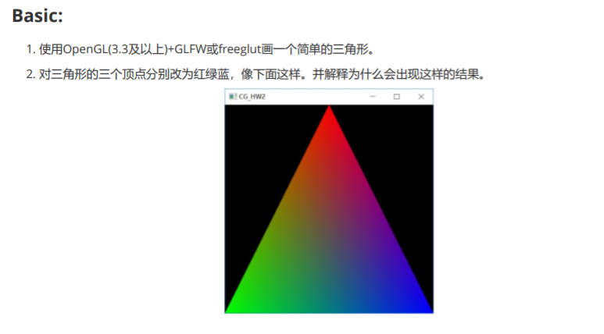

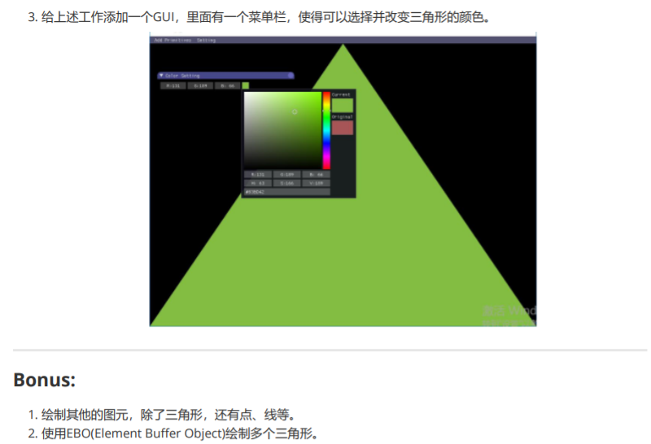

### 实验结果：

**Basic：**

1.

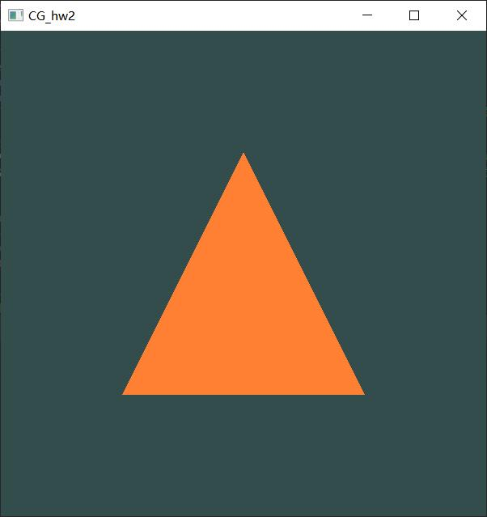

图表 1 简单的三角形

2.

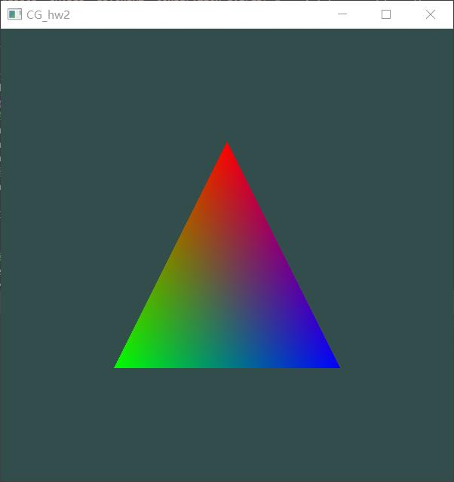

图表 2 三个顶点颜色不同的三角形

这是在片段着色器中进行的所谓片段插值(Fragment Interpolation)的结果。当渲染一个三角形时，光栅化(Rasterization)阶段通常会造成比原指定顶点更多的片段。光栅会根据每个片段在三角形形状上所处相对位置决定这些片段的位置。基于这些位置，它会插值(Interpolate)所有片段着色器的输入变量。比如说，我们有一个线段，上面的端点是绿色的，下面的端点是蓝色的。如果一个片段着色器在线段的70%的位置运行，它的颜色输入属性就会是一个绿色和蓝色的线性结合；更精确地说就是30%蓝 + 70%绿。

这正是在这个三角形中发生了什么。我们有3个顶点，和相应的3个颜色，从这个三角形的像素来看它可能包含50000左右的片段，片段着色器为这些像素进行插值颜色。如果你仔细看这些颜色就应该能明白了：红首先变成到紫再变为蓝色。片段插值会被应用到片段着色器的所有输入属性上。

以上是LearnOpenGL官网的解释，其实我一开始的理解也是插值，和上学期数字图像处理里面常用的插值是同一个道理，已知两个像素点的像素值，可以用线性结合将两个像素点之间的像素点的值用插值的方法找到，如果是三个不共线的像素点，则这三个像素点构成的三角形区域的所有像素点的值都能用插值的方法求出。

3.

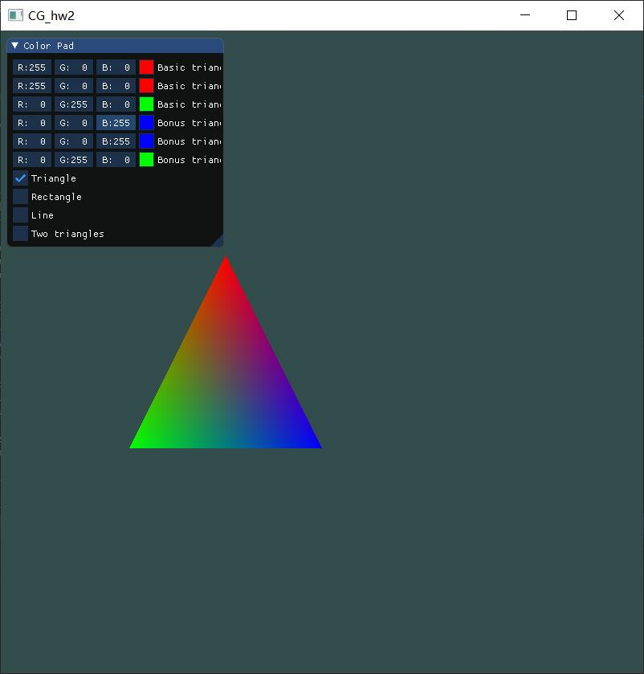

图表 3 加上了ImGUI的的三角形

**Basic：**

1.

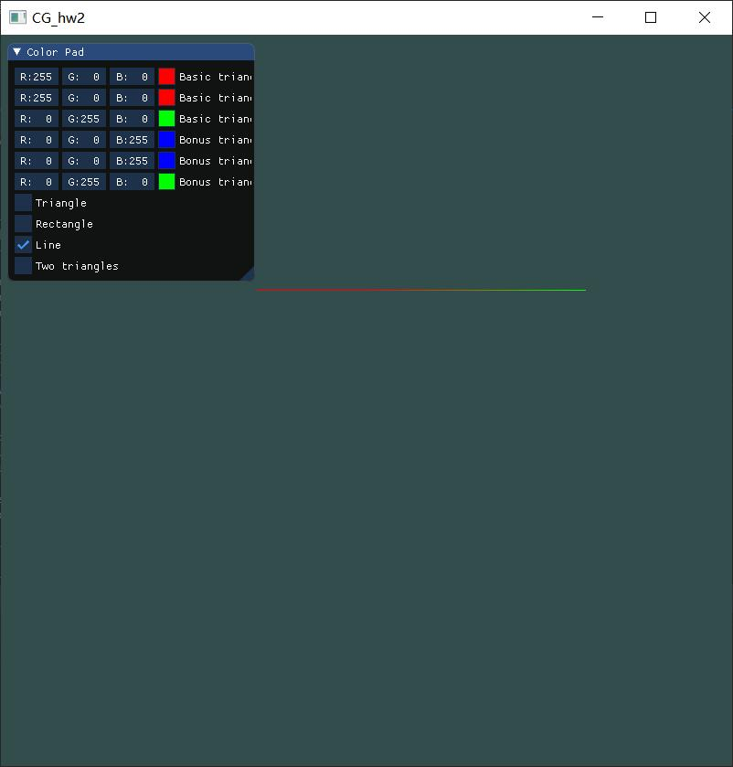

图表 4 这是画的线段

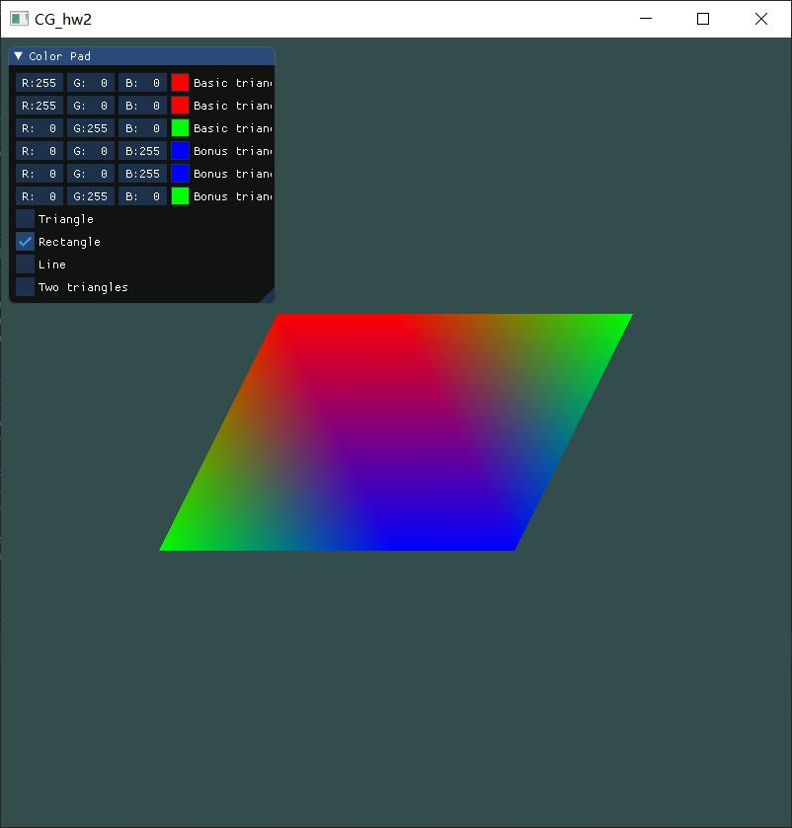

图表 5 这是画的平行四边形

2.

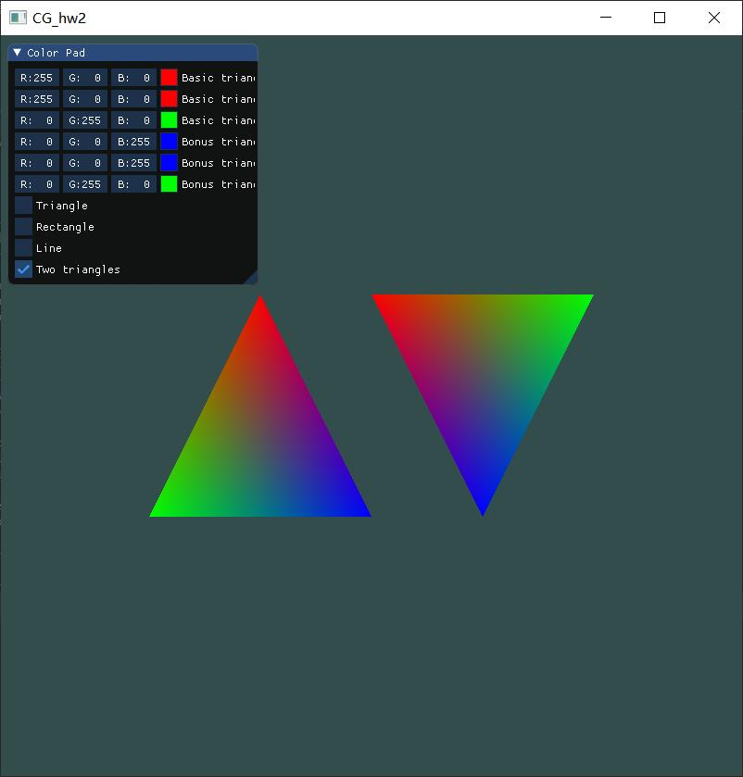

图表 6 画的两个三角形

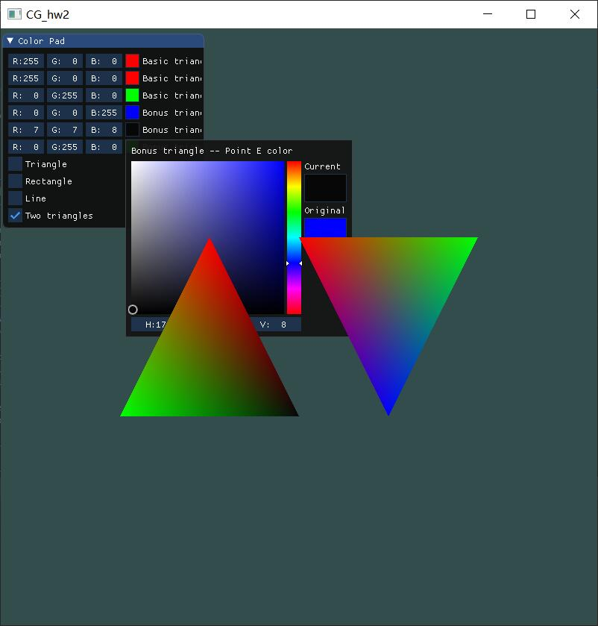

图表 7 可以用调色板修改三角形顶点的颜色

后面加入了GUI之后我用了六个顶点，分别为A,B,C,D,E,F

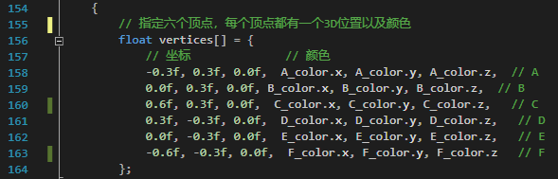

，位置如下



F

E

D

C

B

A

画三角形用到其中的A,E,F；画线条用到了ABC；画平行四边形就是画了四个三角形AEF,ABE,BED,BCD。作图的时候的重点就是用到了EBO和glDrawElements函数。glDrawElements函数的四个参数分别是：第一个参数指定了绘制的模式，这个和glDrawArrays的一样（GL_TRIANGLES）。第二个参数是打算绘制顶点的个数。第三个参数是索引的类型，这里是GL_UNSIGNED_INT。最后一个参数里可以指定EBO中的偏移量（这次实验中都用的0）。

索引的安排也很重要，我以这种形式安排4个三角形的顶点。

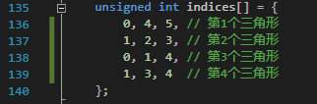

这次实验我遇到一个问题总是出现内存错误，我找了很久也没有找到，后来在任务管理器里面看到程序的内存不断的再增大我就知道是渲染的while循环里面没有释放申请的资源，在while循环末尾加上就好了。

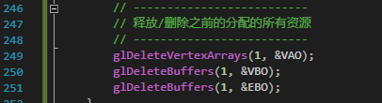

### 实验总结：

配置开发环境是一个挺让人头疼的事，需要非常仔细的跟着教程做下去，我在VS 2015创建win空项目的时候选成了空白项目，结果编译的时候一直报错。刚开始接触OpenGL，原理还有很多不是很明白的地方，还需要多加学习。